**Projekty domów parterowych - dlaczego warto się nimi zainteresować?**

**Choć duże domy jednorodzinne nie tracą na popularności, stale rośnie zainteresowanie mniejszymi domkami parterowymi. Niezwykle funkcjonalne, szybki w budowie i ciekawe pod kątem architektonicznym. Dla kogo skierowane są projekty domów parterowych i na czym polega ich fenomen?**

**Duży dom czy mały dom parterowy?**

Rodzaj budynku zawsze powinien odpowiadać naszym indywidualnym potrzebom i możliwościom, nie zaś odwrotnie. Prawda jest taka, że wiele osób wcale nie potrzebuje dużych, piętrowych posiadłości z kilkoma sypialniami i łazienkami. Coraz większą popularnością cieszą się wiec [projekty domów parterowych](https://studiokrajobrazy.pl/projekty-domow/domy-parterowe), które w wielu przypadkach mogą okazać się znacznie lepszą i bardziej trafioną inwestycją. Kwestie ekonomiczne to zaledwie jeden z powodów, dla których coraz więcej ludzi decyduje się na mały dom. Oprócz tego warto wspomnieć o wygodzie, energooszczędności takiego budynku, a także przytulnej atmosferze.

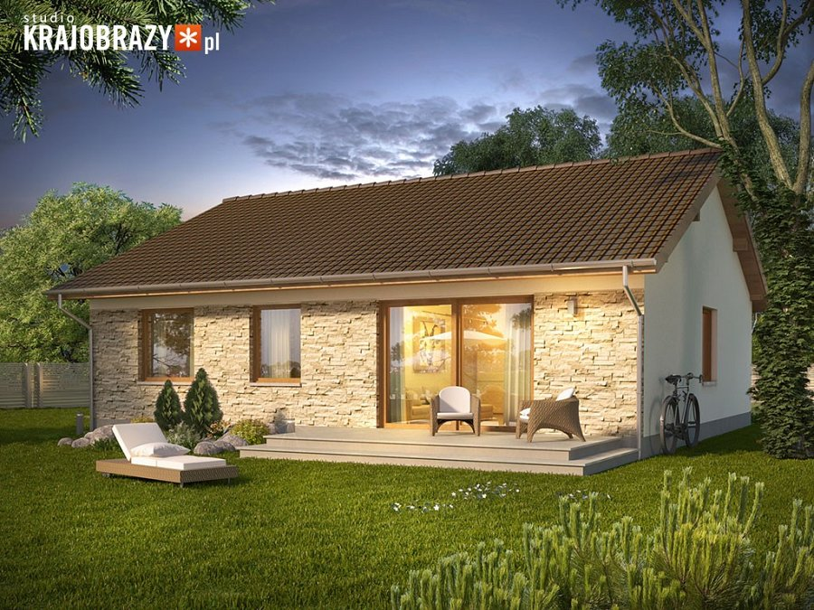

**Dla kogo projekty domów parterowych?**

Ze względu na swoją specyfikę, **projekty domów** **parterowych** są szczególnie popularne wśród konkretnych przypadkach. Przede wszystkim jest to najbezpieczniejsza i najbardziej komfortowa przestrzeń dla rodzin z małymi dziećmi, przy których wysokie schody stanowią często poważne zagrożenie. Z tego samego względu często i chętnie decydują się na nie osoby starsze i na emeryturze, dla których płaska powierzchnia budynku znacznie ułatwia samodzielne poruszanie się, wykorzystując przy tym cały potencjał domu. Jeżeli w rodzinie znajduje się osoba z niepełnosprawnością, również jest to najlepszy wybór.